Federico D’Ippolito
Le XII Tavole: il testo e la politica
Agli inizi del V secolo d.C. Valerio Dalmazio, praeses della provincia Lugdunensis tertia ottenne un epigrafe di esimio encomio per il lavoro di esperto amministratore di giustizia ed esperto giurista. Nell’epigrafe era riportato tutto il corso di studi compiuto e la sua operosità, inoltre, si aggiungeva la profonda conoscenza delle norme “bis sex scripta”.
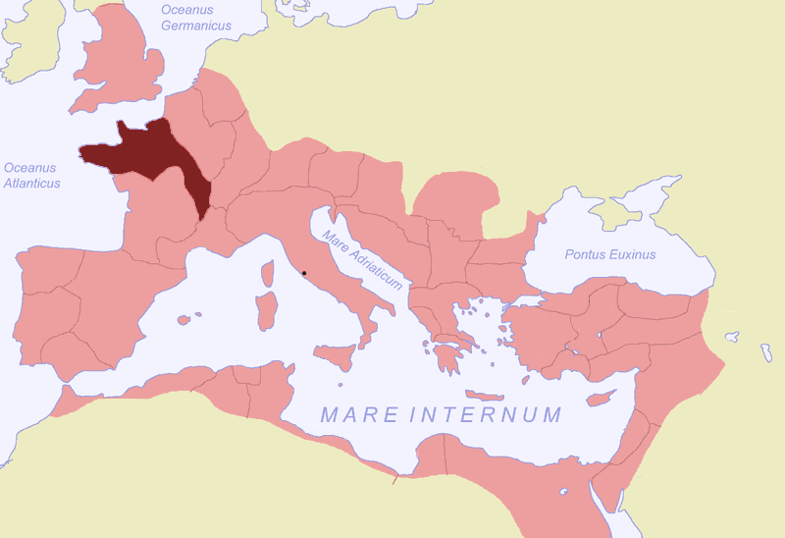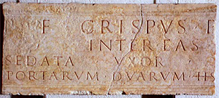
Mommsen individuò che era un chiaro riferimento alle XII Tavole.
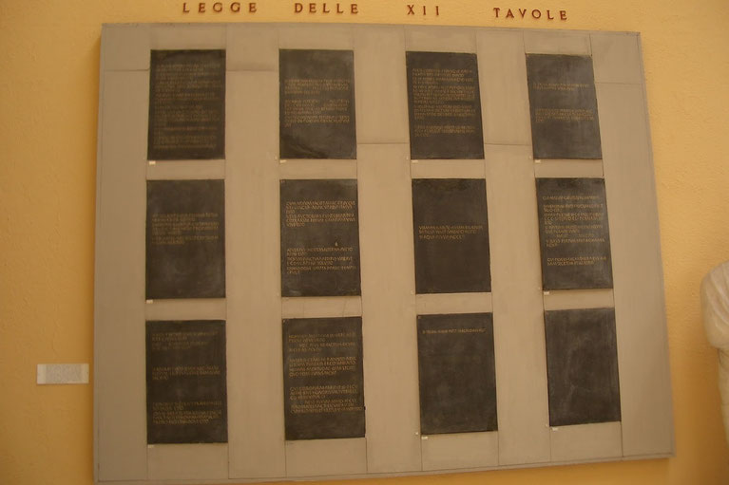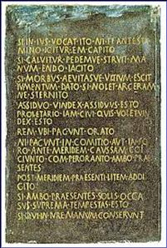
Nel V secolo d.C. si conservava ancora un ottimo ricordo della primigenia legge romana:
- Macrobio citava molte sezioni delle XII Tavole
- Nel III secolo d.C. il vescovo Cipriano affermò di averle lette
- Salviano e Sidonio Apollinare ne avevano buona memoria
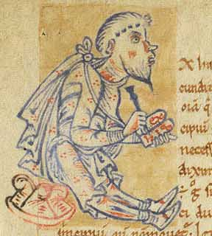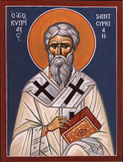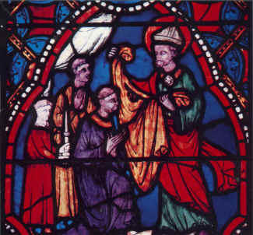
Il Tardo antico mostrava ancora rispetto per la prima legislazione romana. Sesto Pomponio, Gaio e Aulo Gellio consideravano le XII Tavole come l’archetipo della giurisprudenza romana. Uno dei massimi esponenti della 2° sofistica, Favorino, viene ritratto da Aulo Gellio nelle Notti Attiche, in quanto riconoscente le XII Tavole come il modello del diritto antico in una disputa con il giurista Sesto Cecilio Africano.
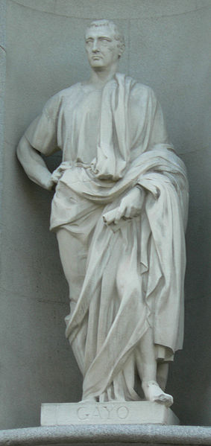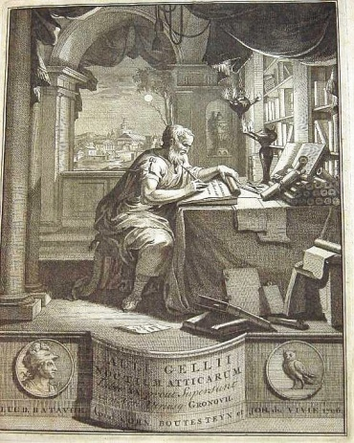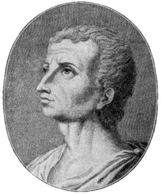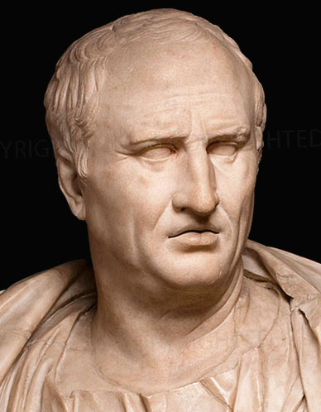
Livio considerava le XII Tavole la fonte di tutto il diritto romano. Cicerone considerò le XII Tavole come il modello del suo trattato delle leggi. Erano presenti anche a Lucrezio, Polibio e Ennio.
Favorino definisce Appio Claudio Crasso “legislatore e fondatore del diritto romano”.
Cicerone afferma che: « [...] mi pare che il solo libro delle XII tavole superi per autorità e utilità le biblioteche di tutti i filosofi »
Storia del decemvirato e storia del testo
La tradizione annalistica riguardo alle XII Tavole è alquanto copiosa. Le XII Tavole si inseriscono nel quadro del conflitto degli ordini fra patrizi e plebei. Per redigere le XII furono sospese le magistrature ordinarie e furono nominati un collegio decemvirale per l’occasione. Il decemvirato amministrava la città mentre redigeva le leggi. Inizialmente furono patrizi nel 451 a.C. Verranno ratificate 10 tavole.
Le XII Tavole perseguivano la ricerca di una comune articolazione del diritto non più usufrutto consuetudinario ad appannaggio del sopruso patrizio.
Il 2° decemvirato ebbe una forte componente plebea nel 450 a.C. Tacciato di tirannide provocherà la restaurazione del consolato. Verranno ratificate 2 Tavole, dette inique (servitù, debito e divieto del matrimonio misto).
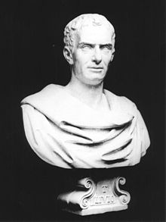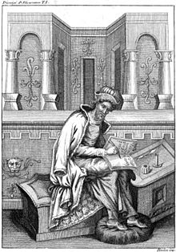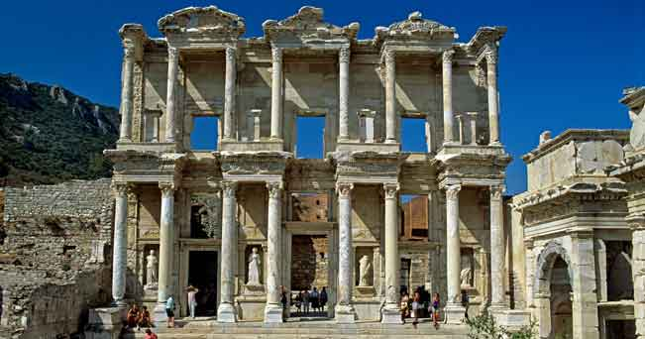
Livio e Dionigi di Alicarnasso riportano la notizia dell’ambasceria in Grecia per studiare la legislazione di Solone. Addirittura Cicerone riporta un terzo anno del decemvirato. Pomponio affermò la presenza e i consigli dell’esule greco Ermodoro di Efeso, anche se è discussa la sua partecipazione.
La svolta è ritenuta dalla trazione come unica, quasi un lampo improvviso. Giusto Lipsio, Jacopo Gotfredo, Vico sono interpreti moderni.
Il testo fu inciso su tavole in bronzo andate liquefatte o preda o bruciate dai Galli durante il Sacco Gallico del 390 a.C.
Il testo quindi ci è presentato per citazioni imprecise e manca di un riordinamento critico moderno. Edizione curate sono quelle di Gotofredo, Schoell, Dirksen, Brunt, Salvatore Riccobono.
Tutte le ricostruzioni a posteriori sono il segno di una scelta arbitraria.
Storiografia e problemi
Le interpretazioni inerenti alle XII Tavole hanno delle oscillazioni estreme. Si accetta totalmente la tradizione annalistica o la si rifiuta in blocco oppure si scorge passi di una legislazione successiva. A inizio secolo si è incominciato ad avere un rapporto più di fiducia rispetto alle XII Tavole con guadagni storiografici maggiori.
Nessuno oggi contesta l’esistenza delle XII Tavole come atto normativo della metà del V secolo. D’Ippolito considera le XII Tavole come un “momento profano” dell’organizzazione sociale tardo repubblicano aperta ora a una mentalità mercantile e affaristica. La legislazione ha uno sfondo di rigido “formalismo”, infatti, la ricerca infallibile degli atti giuridici (vicinato, negozi di traffici, processi, norme penali) indurisce le norme dando spazio a una realtà “performatrice”.
La successione (chiave di volta di tutto il sistema civile romano) istituisce la famiglia come il nucleo “centrale” in cui il pater familias ha potere di vita e di morte riguardo ai suoi sottoposti e stabilisce norme molto rigide riguardo alla parentela.
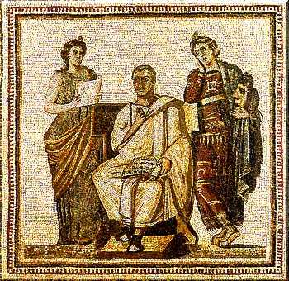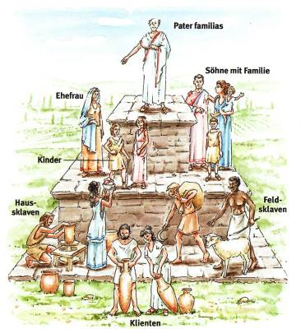
La mancipatio o mancipium definiva il negozio o traffico fra due persone ossia era il trasferimento di un bene a un’altra sfera potestativa, il tutto celebrato in una formula solenne. L’acquirente enunciava una formula davanti all’altro contraente e a 5 testimoni e un altro incaricato di pesare l’aes rude (la prima forma di monetazione in bronzo), coincidente al prezzo della cosa comprata.
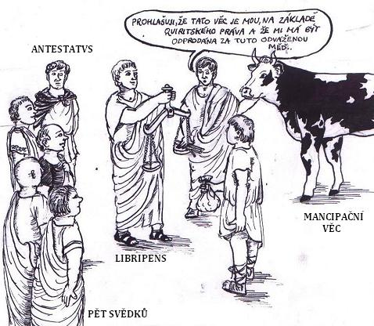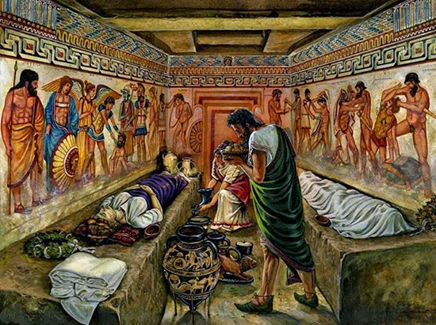
Le formule processuale (come l’imposizione con le mani, con gesti, per giuramento, per arbitro o per presa di pegno) ovvero le legis actione erano considerate “odiose” (anche secondo Gaio) e sostituite con pratiche più duttili. Un caso ad esempio è l’orrenda ma meticolosa divisione del corpo in base alle parti che i creditori devono ricevere dal debitore. Anche le pratiche funerarie si distanziavano dalle sontuose pratiche etrusche.
Le XII furono la stella polare all’interno della costellazione giuridica romana. I giureconsulti più famosi l’hanno commentata: Sesto Elio (amico di Scipione Africano), Antistio Labeone (epoca augustea) e Gaio. La serie dei commentari conferma l’autenticità delle XII Tavole.
Le iscrizioni epigrafiche dei magistrati e i fasti confermano i decemvirati del 451 e del 450. La critica moderna attesta l’autenticità delle XII Tavole e del primo decemvirato. La critica moderna rifiuta l’adfecatio regni del decemvirato e di Appio Claudio. Il 2° decemvirato avrebbe costituito un momento “democratico” di alleanza patrizio-plebea secondo d’Ippolito e sopraffatta dai due patrizi Valerio e Orazio. Oggi anche la partecipazione di Ermodoro di Efeso viene considerata dubbia.
Indubbiamente la città fu affidata a un governo decemvirale per la costituzione di un’opera legislativa organica.
Lucrezio e Cicerone
Livio era insicuro di un diritto scritto prima del decemvirato. Dionigi di Alicarnasso ricorda come dopo la cacciata dei Tarquini il diritto era esclusivo ai soli patrizi in base all’auctoritas oppure al segreto ius pontificale, alla cui conoscenza erano esclusi tutti i contadini. Anche Pomponio descrive l’assenza di una legge scritta nel periodo post-monarchico e di un diritto fondato sulla consuetudine.
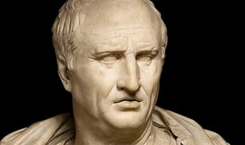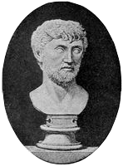
Cicerone scrisse verso la fine del 44 il “manuale della classe dirigente romana” vale a dire il De Officiis. Cicerone riteneva normale l’aspirazione all’uguaglianza di diritto da parte dei cittadini che in una prima fase si rivolgevano a un re giusto, poi non dimostratosi più all’altezza si ricorse alle leggi. Cicerone fa esplicito rifermento al mos maiourum e alla messa per inscritto del suo spirito all’interno delle 12 Tavole.
Il De Officis testimonia che con le XII Tavole Roma svolta dalla fase monarchica a quella repubblicana vera e propria.
Stranamente il modello di riferimento di Cicerone era il materialista Lucrezio. Lucrezio descriveva lo stadio primitivo così: “abbattuta la maestà dei re, tutto era ridotto alla turbolenza e al disordine e ciascuno richiedeva per sé stesso il potere e il primato” e prosegue “allora qualcuno insegnò a creare magistrati e a fondare il diritto, per indurre gli uomini a obbedire alle leggi”.
A Lucrezio non sfuggì l’allusione con le XII Tavole. Cicerone era l’editore del Lucrezio morto, così venne a conoscenza dell’opera di Lucrezio.
Sia Lucrezio sia Cicerone sia i ceti sociali consideravano le XII Tavole come momento di estrema chiarificazione costituzionale e legislativa.
Legislatori e pontefici
Qual è il “contesto giuridico” delle XII tavole? Sono attendibili l’ambasceria in Grecia o in Magna Grecia e la collaborazione di Ermodoro di Efeso?
Le XII Tavole si inseriscono nel contesto della presenza di un “contesto giuridico” più antico di quello decemvirale, ossia, il diritto pontificale. Il collegio pontificale prese parte alla redazione delle XII Tavole?
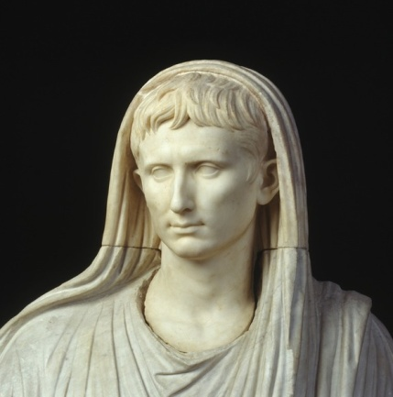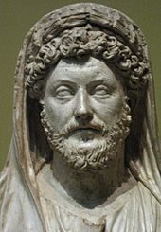Esempi di Pontefice Massimo
D’Ippolito è contrario alla visione di Paul Joers e propone la visione di un dissidio fra il collegio dei pontefici e il collegio decemvirale. D’Ippolito considera opposti il “contesto giuridico” pontificale da quello decemvirale.
Il collegio pontificale si contraddistingue per l’esclusivismo più serrato possibile, è un luogo impenetrabile all’elaborazione o interpretazione altrui. Il collegio pontificale secondo Livio dopo il Sacco Gallico cercò di impedire in ogni modo la riscrittura del testo delle XII Tavole.
La Lex Ogulnia del 300 permetterà la partecipazione al collegio pontificale anche ai plebei.
Quindi nel cosmo giuridico romano le XII Tavole sono un evento irripetibile e soprattutto diverso dalle leggi pontificali.
La rivolta di Valerio e Orazio è presentata con canoni “democratici”, in realtà, fu “reazionaria”. È così popolare poiché la reazione di Valerio e Orazio era diretta anche contro le cosiddette tavole inique, il divieto del conubium fra patrizi e plebei.
La più grande rivoluzione sancita dalle XII Tavole è di introdurre un diritto rivolto all’autoresponsabilità del singolo insieme alla gamma dei diritti che connotano l’uomo in se e per sé.
Dal “sacro” al “profano”
Il testo delle XII Tavole non fu intangibile anzi fu ampiamente modificato nei primi anni di legislazione:
- Prevale il principio “quello che il popolo avesse deliberato per ultimo, quello si dovesse intendere come ius”
- Abolizione del divieto di conubium misto
- Vetustà linguistica delle XII Tavole
Perché il linguaggio delle XII Tavole non corrisponde al latino arcaico del suo tempo?
Prima di tutto il linguaggio delle XII Tavole cerca di adattarsi alla realtà sociale del tempo ma soprattutto il Sacco Gallico del 390 è un momento di crisi evidentissimo. Il testo fu riscritto sulla base della tradizione orale.
Sesto Elio, il primo commentatore, ebbe difficoltà di interpretazione e procedeva per congetture. Sesto elio era un giureconsulto laico famoso ma discendente da famiglia patrizia e avente l’accesso al diritto pontificale. Perché non interpreta correttamente le XII Tavole?
È un’evidente prova della distanza del collegio decemvirale e del collegio pontificale. Gneo Flavio (scriba, giurista e amico di Appio Claudio il Cieco) pubblicò il primo nucleo del Diritto romano, ossia il calendario e le legis actiones, osteggiato fortemente dal collegio dei pontefici. La laicizzazione del diritto pontificale fu ottenuta con uno degli esiti del conflitto degli ordini, ossia, la Lex Ogulnia del 300 a.C. Le XII Tavole aprono a una stagione divulgatrice del diritto contro l’esclusivismo dei collegi pontificali.
È utile raffrontare i momenti giuridici romani: il più arcaico ed esclusivo ius pontificale e la più liberale redazione delle XII Tavole:
- Secondo Tito Livio l’unica pretesa della plebe era di non abrogare la Lex Sacrata e quella Icilia de Aventino pubblicando (concessione di terre sull’Aventino), da qui la revisione del diritto precedente
- Il diritto precedente era fondato sulle leges regiae, le quali ponevano il “sacro” come la competenza precipua del collegio dei pontefici
- Le XII Tavole hanno uno spiccato carattere profano anche se risentono dell’influsso delle leges regis. Le XII Tavole si differenziano tantissimo dalla dimensione cultuale e del modus operandi dei pontefici. Le XII tavole rappresentano un momento di conciliazione dello ius pontificale con la dimensione laica del diritto
La partecipazione dei pontifici non è compatibile con l’esistenza dell’ambasceria in Grecia e della mediazione di Ermodoro di Efeso. Altro elemento importante è che dopo la caduta del decemvirato due noi di pontefici sovrintendevano il collegio per riattivare le lex sacrata ed è probabile un reintegro del collegio dopo il periodo decemvirale.
La polemica antipontificale
Le leges regiae sono state suussunte nelle XII Tavole con valore generale e sottratte all’amministrazione del collegio.
Nelle XII Tavole sono presenti formule proibitorie e di divieto in materia funeraria. Cicerone evidenzia come il divieto agisca su usanze già preesistente, ora non più tollerate e prima considerate legittime. Le norme funerarie delle XII Tavole colpiscono le abitudini di derivazione etrusca. Il “processo di abolizione si lega alla normativa di avvicinarsi all’esempio di Solone. Questi divieti fanno parte della 10° tavola. Questo è il più chiaro esempio di intromissione del diritto romano laico nella sfera religiosa del collegio pontificale riguardo all’esclusivismo di un diritto concernente la vita e la morte dei fedeli.
Il lusso funerario viene frenato soprattutto l’inumazione e l’incinerazione.
Altro elemento è la famosa vendita del figlio da parte del pater familias. Dionigi di Alicarnasso le paragona al diritto di Numa Pompilio. Le leges regiae limitavano lo ius vendendi dato i facili arricchimenti. I decemviri affermarono il diritto che il figlio venduto per tre volte perdeva la podestà del padre. I decemviri non convalidarono l’altra legge numaica quella in cui il figlio quando contraeva matrimonio diveniva libero dalla potestà del padre dello ius vendendi. Dionigi è un po’ ambiguo poiché afferma sia un diritto greco sia un diritto romuleo.
Il divieto del conubium va visto nell’ottica di limitare il sistema di matrimoni stabilito in precedenza.
Le XII Tavole nella tradizione imperiale
Nell’Enchiridion Pomponio convalida la tesi dell’esclusione del collegio pontificale dalla redazione delle XII Tavole. Il giurista dell’età antonina considera le XII Tavole come il nucleo fondante il diritto romano. Le XII Tavole sono citate:
- nella parte iniziale del suo “manuale”, infatti, secondo Pomponio i decemviri ebbero la più alta onorificenza di modificare e interpretare le leggi.
- Nella parte relativa ai nomi delle magistrature per mettere in risalto lo strapotere dei decemviri
- Nella successio auctorum ricordando l’operato di Appio Claudio e il commentario di Sesto Elio
Le XII tavole hanno un profondo significato di chiarificazione normativa, di diritto, di organizzazione costituzionale. Addirittura Appio Claudio è considerato un esperto di diritto e inserito nella successio auctorum. Pomponio indica il periodo fra la cacciata dei Tarquini e il periodo decemvirale il diritto si è retto su regole consuetudinarie. Pomponio asserisce che in un periodo successivo alle XII Tavole dominò il diritto pontificale. Quindi il diritto pontificale e quello decemvirale sono diversi.
Evidente il contrasto fra interpreti e i legislatori del diritto decemvirale nel corso della storia romana. Lo stesso Giustiniano ricorda come alto valore la trasmissione del diritto scritto come reminescenza “mediterranea”, ossia la scaturigine del diritto proveniente da Atene e da Sparta.
